PROPOSAL TUGAS AKHIR

Pengembangan Game Simulasi Penataan Ruang dengan Algoritma Evaluasi Kualitas Tata Letak Furnitur Berbasis Multi-Kriteria

Development of a Space Layout Simulation Game with a Multi-Criteria Furniture Layout Quality Evaluation Algorithm



AHMAD SUDAIS
23/520192/PA/22352

PROGRAM STUDI ILMU KOMPUTER
DEPARTEMEN ILMU KOMPUTER DAN ELEKTRONIKA
FAKULTAS MATEMATIKA DAN ILMU PENGETAHUAN ALAM UNIVERSITAS GADJAH MADA
YOGYAKARTA

2026
PROPOSAL TUGAS AKHIR

Pengembangan Game Simulasi Penataan Ruang dengan Algoritma Evaluasi Kualitas Tata Letak Furnitur Berbasis Multi-Kriteria

Development of a Space Layout Simulation Game with a Multi-Criteria Furniture Layout Quality Evaluation Algorithm
Diajukan untuk memenuhi salah satu syarat memperoleh derajat
Sarjana Ilmu Komputer

AHMAD SUDAIS
23/520192/PA/22352

PROGRAM STUDI ILMU KOMPUTER
DEPARTEMEN ILMU KOMPUTER DAN ELEKTRONIKA
FAKULTAS MATEMATIKA DAN ILMU PENGETAHUAN ALAM UNIVERSITAS GADJAH MADA
YOGYAKARTA

2026

HALAMAN PENGESAHAN

PROPOSAL TUGAS AKHIR

Pengembangan Game Simulasi Penataan Ruang dengan Algoritma Evaluasi Kualitas Tata Letak Furnitur Berbasis Multi-Kriteria

Telah dipersiapkan dan disusun oleh
AHMAD SUDAIS
23/520192/PA/22352

Telah dipertahankan di depan Tim Penguji
pada tanggal ...

Susunan Tim Penguji

Nama Pembimbing I Nama Penguji I
Pembimbing I/Penguji Penguji

Nama Pembimbing II Nama Penguji II
Pembimbing II/Penguji Penguji

Nama Penguji III (jika ada)
Penguji

PERNYATAAN

Dengan ini saya menyatakan bahwa skripsi ni tidak terdapat karya yang pernah diajukan untuk memperoleh gelar kesarjanaan di suatu Perguruan Tinggi, dan sepanjang pengetahuan saya juga tidak terdapat karya atau pendapat yang pernah ditulis atau diterbitkan oleh orang lain, kecuali yang secara tertulis diacu dalam naskah ini dan disebutkan dalam daftar pustaka.

Yogyakarta, tanggal-bulan-tahun

Tanda tangan dan nama terang

DAFTAR ISI

HALAMAN PENGESAHAN 2
PERNYATAAN 3
DAFTAR ISI 4
INTISARI 5
ABSTRACT 6
BAB I 7
PENDAHULUAN 7
1.1. Latar Belakang 7
1.2. Rumusan Masalah 11
1.3. Batasan Masalah 11
1.4. Tujuan Penelitian 12
1.5. Manfaat Penelitian 13
BAB II 14
Penelitian Terkait 14
2.1. State of the Art Teknologi dan Pendekatan Evaluasi Tata Letak Ruang 14
2.2. Tinjauan Penelitian Terdahulu 16
2.3. Posisi dan Kebaruan Penelitian 20
BAB III 22
METODOLOGI PENELITIAN 22
3.1. Deskripsi Umum Penelitian 22
3.2. Metodologi Penelitian 24
3.2.1. Tahap Analisis Kebutuhan dan Perancangan Sistem 24
3.2.2. Tahap Persiapan Lingkungan Pengembangan 24
3.2.3. Tahap Implementasi Sistem Penataan Furnitur 24
3.2.4. Tahap Implementasi Antarmuka Pengguna 24
3.2.5. Tahap Implementasi Mekanisme Gameplay dan Evaluasi Tata Letak 24
3.2.6. Tahap Pengujian dan Validasi Sistem 24
3.2.7. Tahap Konfigurasi dan Pembangunan Aplikasi 24
BAB IV 25
Jadwal Peneletian 25
4.1. Jadwal Penelitian 25
DAFTAR PUSTAKA 25
LAMPIRAN 26

INTISARI

Pengembangan Game Simulasi Penataan Ruang dengan Algoritma Evaluasi Kualitas Tata Letak Furnitur Berbasis Multi-Kriteria

Oleh
Ahmad Sudais
23/520192/PA/22352

Kata Kunci:

ABSTRACT

Development of a Space Layout Simulation Game with a Multi-Criteria Furniture Layout Quality Evaluation Algorithm

by
Ahmad Sudais
23/520192/PA/22352

Keywords:

BAB I

PENDAHULUAN

1.1. Latar Belakang
Penataan ruang merupakan salah satu aspek penting dalam menciptakan hunian yang dapat digunakan secara nyaman dan fungsional. Penempatan furnitur tidak hanya berkaitan dengan estetika, tetapi juga memengaruhi pemanfaatan ruang, akses terhadap furnitur, kelancaran pergerakan, serta hubungan antara furnitur dengan elemen ruang seperti pintu dan jendela. Permasalahan tersebut menjadi semakin relevan seiring dengan meningkatnya kebutuhan hunian di wilayah perkotaan. Data World Bank yang bersumber dari United Nations World Urbanization Prospects menunjukkan bahwa sekitar 59,4% penduduk Indonesia tinggal di wilayah perkotaan pada tahun 2025, meningkat dari 58,8% pada tahun 2024 (World Bank, 2026). Peningkatan urbanisasi tersebut turut meningkatkan kebutuhan terhadap pemanfaatan ruang hunian secara efektif, khususnya pada lingkungan dengan keterbatasan luas ruang.
Keterbatasan ruang juga dapat dilihat dari karakteristik luas lantai hunian di Indonesia. Berdasarkan data Susenas 2024 yang dipublikasikan oleh Badan Pusat Statistik, sekitar 17,42% rumah tangga di Indonesia menempati rumah dengan luas lantai tidak lebih dari 50 m², sedangkan 60,77% menempati rumah dengan luas lantai antara 50–99 m² (BPS, 2025). Data tersebut menunjukkan bahwa sebagian besar rumah tangga berada pada hunian dengan luas lantai yang relatif terbatas. Dalam kondisi tersebut, penataan furnitur menjadi bagian penting karena keputusan mengenai posisi dan orientasi setiap furnitur dapat memengaruhi ruang yang tersedia untuk aktivitas penghuni. Permasalahan penataan ruang tidak hanya berkaitan dengan banyaknya furnitur yang dapat ditempatkan, tetapi juga bagaimana furnitur tersebut disusun agar tetap mendukung fungsi ruang dan pergerakan di dalamnya.
Penataan furnitur pada ruang dengan berbagai keterbatasan dapat menjadi permasalahan yang kompleks karena terdapat beberapa aspek yang perlu dipertimbangkan secara bersamaan. Sebuah tata letak dapat memiliki penggunaan area yang baik, tetapi pada saat yang sama dapat mengurangi ruang sirkulasi atau menyulitkan akses menuju furnitur tertentu. Sebaliknya, ruang sirkulasi yang luas belum tentu menghasilkan tata letak yang sesuai dengan fungsi ruang apabila hubungan antarobjek dan kebutuhan aktivitas tidak diperhatikan. Oleh karena itu, penilaian terhadap kualitas suatu tata letak tidak cukup dilakukan berdasarkan satu indikator saja, tetapi perlu mempertimbangkan beberapa kriteria yang saling berkaitan, seperti efisiensi penggunaan ruang, aksesibilitas, sirkulasi, dan hubungan fungsional antarobjek.
Permasalahan tersebut telah menjadi perhatian dalam penelitian di bidang computer graphics, interior design, dan spatial computing. Yu et al. (2011) mengembangkan pendekatan komputasional untuk menghasilkan susunan furnitur dengan mempertimbangkan hubungan spasial dan faktor ergonomis, termasuk aksesibilitas dan visibilitas. Sementara itu, Merrell et al. (2011) mengembangkan sistem interaktif yang menggunakan pedoman desain interior sebagai dasar untuk menghasilkan saran tata letak dan menunjukkan bahwa bantuan tersebut dapat meningkatkan kualitas susunan furnitur yang dihasilkan oleh pengguna tanpa pelatihan desain interior sebelumnya. Penelitian-penelitian tersebut menunjukkan bahwa prinsip penataan ruang dapat direpresentasikan secara komputasional sehingga kualitas tata letak tidak hanya bergantung pada penilaian subjektif pengguna.
Pendekatan komputasional terhadap kualitas ruang juga dapat digunakan untuk melakukan penilaian terhadap konfigurasi ruang. Indraprastha dan Shinozaki (2012) mengembangkan model komputasional untuk mengukur kualitas spasial pada lingkungan interior virtual dengan mempertimbangkan parameter spasial dan aspek visual. Penelitian tersebut menunjukkan bahwa karakteristik ruang dapat direpresentasikan melalui parameter terukur untuk menghasilkan suatu penilaian kualitas spasial. Perkembangan berikutnya juga menunjukkan penggunaan pendekatan heuristik untuk menghasilkan tata letak furnitur pada ruang hunian dengan mempertimbangkan aturan pembagian ruang, hubungan antara objek, serta hubungan antara objek dan ruang (Abdelmohsen et al., 2017). Hal tersebut memperlihatkan adanya peluang untuk menerapkan aturan dan parameter penataan ruang ke dalam sistem yang dapat memberikan evaluasi terhadap keputusan penempatan furnitur.
Di sisi lain, perkembangan teknologi digital juga membuka peluang untuk menggunakan game sebagai media pembelajaran yang bersifat interaktif. Game dapat memberikan lingkungan simulasi yang memungkinkan pengguna melakukan percobaan, menerima umpan balik, dan memahami konsekuensi dari keputusan yang dibuat selama proses bermain. Tinjauan sistematis dan meta-analisis Alotaibi (2024) menunjukkan bahwa game-based learning dapat memberikan dampak positif terhadap berbagai aspek pembelajaran, termasuk hasil kognitif, motivasi, dan keterlibatan peserta didik, meskipun efektivitasnya tetap bergantung pada desain pembelajaran dan konteks penerapannya. Aster et al. (2024) juga menunjukkan bahwa elemen seperti points dan feedback merupakan elemen yang umum digunakan dalam serious games dan penting untuk dirancang berdasarkan tujuan pembelajaran yang jelas. Dengan demikian, mekanisme penilaian dan umpan balik dapat digunakan bukan hanya sebagai elemen permainan, tetapi juga sebagai bagian dari penyampaian materi pembelajaran.
Dalam konteks penataan ruang, game simulasi dapat digunakan untuk memberikan kesempatan kepada pengguna untuk mencoba berbagai konfigurasi furnitur secara langsung. Pengguna dapat menempatkan, memindahkan, dan mengatur orientasi furnitur di dalam ruang, kemudian memperoleh umpan balik berdasarkan kualitas tata letak yang dihasilkan. Pendekatan tersebut dapat memberikan pengalaman belajar yang lebih interaktif dibandingkan penyampaian prinsip penataan ruang hanya melalui materi teoritis. Agar umpan balik yang diberikan tidak bersifat subjektif atau sekadar berdasarkan penilaian visual, diperlukan mekanisme evaluasi yang dapat mengubah karakteristik tata letak menjadi nilai yang terukur.
Perkembangan penelitian terbaru pada sistem penataan furnitur juga menunjukkan bahwa interaksi pengguna menjadi salah satu aspek yang terus dikembangkan. Wang et al. (2024) melalui Chat2Layout mengembangkan sistem interaktif untuk penataan furnitur tiga dimensi yang memanfaatkan multimodal large language model untuk memahami lingkungan, kebutuhan pengguna, serta melakukan penyempurnaan tata letak berdasarkan umpan balik visual. Perkembangan tersebut menunjukkan bahwa sistem penataan ruang semakin diarahkan pada interaksi yang memungkinkan pengguna memberikan masukan dan melakukan perubahan secara iteratif. Namun, pendekatan tersebut terutama berfokus pada proses menghasilkan dan memodifikasi tata letak, sehingga masih terdapat peluang untuk mengembangkan pendekatan yang menempatkan evaluasi kualitas tata letak sebagai mekanisme utama interaksi dan pembelajaran.
Dalam penerapan game simulasi penataan ruang, mekanisme evaluasi tersebut perlu mempertimbangkan beberapa karakteristik tata letak secara bersamaan. Sebagai contoh, posisi sebuah meja dapat dinilai berdasarkan jaraknya terhadap furnitur lain, ruang yang tersedia untuk pergerakan, keterjangkauan pengguna, serta kesesuaiannya dengan fungsi ruang. Setiap kriteria dapat menghasilkan nilai parsial yang kemudian digabungkan menjadi nilai kualitas tata letak secara keseluruhan. Pendekatan multi-criteria memungkinkan evaluasi tersebut dilakukan secara lebih terstruktur karena kualitas tata letak tidak ditentukan hanya berdasarkan satu ukuran, melainkan merupakan kombinasi dari beberapa aspek yang relevan terhadap penggunaan ruang.
Kebutuhan terhadap mekanisme evaluasi yang terukur menjadi penting karena tujuan penelitian ini bukan untuk secara otomatis menentukan satu tata letak yang paling optimal bagi pengguna. Sistem yang dikembangkan diarahkan untuk mengevaluasi keputusan pengguna ketika menata furnitur dan memberikan umpan balik terhadap kualitas tata letak yang dibuat. Dengan demikian, pengguna tetap memiliki kebebasan untuk menentukan konfigurasi furnitur, sedangkan algoritma berfungsi untuk memberikan penilaian berdasarkan kriteria yang telah ditentukan. Pendekatan tersebut memungkinkan game berfungsi sebagai lingkungan simulasi yang mendorong pengguna untuk mencoba berbagai alternatif penataan dan memahami pengaruh setiap keputusan terhadap kualitas ruang.
Berdasarkan permasalahan tersebut, diperlukan suatu media interaktif yang dapat menggabungkan simulasi penataan furnitur dengan mekanisme evaluasi kualitas tata letak secara terukur. Oleh karena itu, penelitian ini diarahkan pada pengembangan game simulasi penataan ruang dengan algoritma evaluasi kualitas tata letak furnitur berbasis multi-kriteria. Game yang dikembangkan memungkinkan pengguna menata furnitur pada ruang yang telah ditentukan, sementara algoritma melakukan evaluasi terhadap tata letak berdasarkan sejumlah kriteria yang relevan. Nilai evaluasi kemudian digunakan sebagai umpan balik kepada pengguna selama proses permainan. Dengan pendekatan tersebut, penelitian ini diharapkan dapat menghasilkan media simulasi yang tidak hanya memberikan pengalaman interaktif dalam menata ruang, tetapi juga membantu pengguna memahami hubungan antara keputusan penempatan furnitur dan kualitas tata letak yang dihasilkan.

1.2. Rumusan Masalah
Berdasarkan latar belakang yang telah diuraikan, diperlukan pengembangan sebuah game simulasi yang dapat memberikan pengalaman interaktif dalam melakukan penataan ruang sekaligus memberikan penilaian terhadap hasil tata letak yang dibuat oleh pemain. Pengembangan tersebut mencakup perancangan simulasi penataan ruang, penerapan metode komputasional untuk mengevaluasi kualitas tata letak, serta penyajian hasil evaluasi sebagai bagian dari pengalaman permainan. Oleh karena itu, rumusan masalah dalam penelitian ini adalah sebagai berikut:
- Bagaimana mengembangkan game simulasi penataan ruang yang memungkinkan pemain melakukan penempatan dan pengaturan furnitur pada ruang yang telah ditentukan?
- Bagaimana mengembangkan algoritma evaluasi kualitas tata letak furnitur berbasis multi-kriteria untuk menilai tata letak yang dibuat oleh pemain?
- Bagaimana mengintegrasikan hasil evaluasi tata letak ke dalam game sebagai skor dan umpan balik bagi pemain?

1.3. Batasan Masalah
Untuk menjaga fokus penelitian serta memastikan pengembangan produk tetap sesuai dengan tujuan yang telah ditetapkan, diperlukan batasan terhadap ruang lingkup penelitian. Batasan ini mencakup aspek simulasi ruang, interaksi pemain, objek yang digunakan, metode evaluasi, serta aspek kualitas tata letak yang dinilai. Dengan adanya batasan tersebut, penelitian dapat difokuskan pada pengembangan game simulasi penataan ruang dan penerapan algoritma evaluasi kualitas tata letak furnitur tanpa mencakup proses optimasi atau rekomendasi tata letak secara otomatis. Adapun batasan masalah dalam penelitian ini adalah sebagai berikut:
- Interaksi pemain dibatasi pada penempatan, pemindahan, dan rotasi furnitur di dalam area ruang yang tersedia. Penelitian tidak mencakup perubahan struktur bangunan maupun modifikasi elemen tetap pada ruang.
- Evaluasi kualitas tata letak menggunakan algoritma berbasis multi-kriteria yang menggabungkan beberapa parameter yang dapat direpresentasikan secara komputasional menjadi skor keseluruhan. Evaluasi difokuskan pada aspek seperti efisiensi penggunaan ruang, sirkulasi, aksesibilitas, dan kesesuaian fungsi ruang, sedangkan aspek subjektif seperti selera estetika dan preferensi pribadi tidak termasuk dalam perhitungan.
- Sistem hanya melakukan evaluasi terhadap tata letak yang dibuat oleh pemain dan menyajikan hasilnya dalam bentuk skor serta umpan balik. Penelitian tidak mencakup proses optimasi, pembangkitan, maupun pemberian rekomendasi tata letak furnitur secara otomatis.

1.4. Tujuan Penelitian
Tujuan utama dari penelitian ini adalah mengembangkan sebuah game simulasi penataan ruang yang memungkinkan pemain untuk melakukan penataan furnitur pada ruang hunian secara interaktif. Penelitian ini bertujuan untuk merancang dan mengimplementasikan algoritma evaluasi kualitas tata letak furnitur berbasis multi-kriteria yang dapat menilai tata letak berdasarkan beberapa aspek yang telah ditentukan dan menghasilkan skor kualitas secara terukur. Selain itu, penelitian ini diarahkan untuk mengintegrasikan hasil evaluasi ke dalam mekanisme permainan sebagai umpan balik kepada pemain, sehingga pemain dapat mengetahui kualitas tata letak yang dibuat dan memahami pengaruh keputusan penempatan furnitur terhadap kondisi ruang. Secara keseluruhan, pengembangan produk ini bertujuan untuk menghasilkan media simulasi interaktif yang dapat mendukung pembelajaran dasar penataan ruang melalui praktik dan evaluasi secara langsung.

1.5. Manfaat Penelitian
Hasil pengembangan produk dalam penelitian ini diharapkan dapat memberikan manfaat secara praktis maupun keilmuan. Secara praktis, game yang dikembangkan dapat memberikan media interaktif bagi pengguna untuk mempelajari penataan ruang melalui proses menempatkan furnitur, memperoleh skor, dan menerima umpan balik mengenai kualitas tata letak yang dibuat. Secara keilmuan, penelitian ini diharapkan dapat memberikan kontribusi dalam penerapan metode evaluasi multi-kriteria untuk menilai kualitas tata letak furnitur secara komputasional serta menjadi referensi bagi pengembangan game simulasi atau media pembelajaran yang mengintegrasikan evaluasi spasial sebagai bagian dari mekanisme permainan.

BAB II

Penelitian Terkait

2.1. State of the Art Teknologi dan Pendekatan Evaluasi Tata Letak Ruang
Perkembangan teknologi komputasi dalam bidang desain interior menunjukkan adanya pergeseran dari proses penataan ruang yang dilakukan secara manual menuju pendekatan berbantuan komputer. Penataan furnitur pada suatu ruang tidak hanya berkaitan dengan posisi objek, tetapi juga mempertimbangkan hubungan antara furnitur, batas ruang, jalur pergerakan, aksesibilitas, serta fungsi ruang. Oleh karena itu, teknologi komputasi dapat digunakan untuk merepresentasikan hubungan tersebut sehingga kualitas suatu tata letak dapat dianalisis secara lebih terukur.
Salah satu pendekatan awal dalam pengembangan sistem tata letak furnitur adalah penggunaan pedoman desain interior sebagai dasar untuk menentukan hubungan antarobjek. Merrell dkk. (2011) mengembangkan sistem Interactive Furniture Layout Using Interior Design Guidelines yang memungkinkan pengguna melakukan penataan furnitur secara interaktif dengan memanfaatkan aturan desain interior. Pendekatan tersebut menunjukkan bahwa penataan furnitur dapat direpresentasikan melalui sejumlah hubungan dan aturan spasial, seperti hubungan antara objek dengan objek maupun objek dengan ruang. Sistem tidak hanya berfokus pada penempatan objek, tetapi juga menggunakan pedoman desain sebagai dasar dalam menghasilkan tata letak yang sesuai.
Pendekatan lain dikembangkan oleh Yu dkk. (2011) melalui Make It Home: Automatic Optimization of Furniture Arrangement. Penelitian tersebut menggunakan fungsi biaya (cost function) untuk merepresentasikan kualitas suatu konfigurasi furnitur. Beberapa faktor yang dipertimbangkan meliputi aksesibilitas, visibilitas, jalur pergerakan (pathway), serta hubungan antarobjek. Nilai dari berbagai faktor tersebut kemudian digunakan dalam proses optimasi untuk mencari konfigurasi furnitur yang memenuhi kebutuhan fungsional ruang. Pendekatan ini menunjukkan bahwa kualitas tata letak dapat direpresentasikan sebagai gabungan dari beberapa kriteria yang dapat dihitung secara komputasional.
Konsep pengukuran kualitas spasial juga dikembangkan oleh Indraprastha dan Shinozaki (2012) melalui pendekatan computational spatial mapping. Penelitian tersebut membahas bagaimana karakteristik ruang interior dapat direpresentasikan secara komputasional dengan mempertimbangkan pengaruh elemen pembatas ruang dan hubungan spasial di dalam lingkungan virtual. Pendekatan tersebut memperlihatkan bahwa kualitas suatu ruang tidak hanya ditentukan oleh keberadaan objek, tetapi juga oleh konfigurasi dan hubungan spasial yang terbentuk di dalam ruang.
Perkembangan berikutnya mengarah pada penggunaan pendekatan heuristik untuk menghasilkan tata letak furnitur. Abdelmohsen dkk. (2017) mengembangkan metode heuristik untuk menghasilkan skema tata letak furnitur pada ruang hunian. Pendekatan tersebut mempertimbangkan hubungan antara objek dengan objek (object-object relationship), objek dengan ruang (object-space relationship), serta karakteristik spasial lainnya. Penggunaan hubungan tersebut menunjukkan perkembangan pendekatan komputasional yang semakin mempertimbangkan berbagai aspek dalam pembentukan tata letak furnitur.
Pada perkembangan yang lebih baru, penelitian mengenai tata letak furnitur mulai mengarah pada interaksi yang lebih fleksibel dan penggunaan teknologi kecerdasan buatan. Wang dkk. (2024) melalui Chat2Layout mengembangkan sistem interaktif tata letak furnitur tiga dimensi yang memanfaatkan model multimodal Large Language Model (LLM). Sistem tersebut menunjukkan perkembangan dari sistem tata letak berbasis aturan atau optimasi menuju sistem yang memungkinkan pengguna berinteraksi dengan tata letak menggunakan input yang lebih fleksibel. Meskipun pendekatan tersebut menggunakan teknologi yang berbeda, penelitian ini menunjukkan bahwa interaksi pengguna tetap menjadi bagian penting dalam proses penataan ruang.
Berdasarkan perkembangan tersebut, teknologi evaluasi tata letak furnitur dapat dipandang sebagai kombinasi antara representasi ruang, hubungan spasial, pedoman penataan, serta sejumlah kriteria yang dapat dihitung. Penelitian sebelumnya menunjukkan bahwa aspek seperti aksesibilitas, jalur pergerakan, hubungan antarobjek, dan karakteristik ruang dapat digunakan untuk merepresentasikan kualitas suatu tata letak. Perkembangan tersebut menjadi dasar bagi penelitian ini untuk menerapkan pendekatan evaluasi multi-kriteria terhadap tata letak yang dibuat langsung oleh pengguna.

2.2. Tinjauan Penelitian Terdahulu
Pengembangan sistem penataan furnitur telah dilakukan melalui berbagai pendekatan, mulai dari penggunaan pedoman desain interior, pengukuran kualitas spasial, optimasi, pendekatan heuristik, hingga sistem interaktif berbasis kecerdasan buatan. Tinjauan terhadap penelitian terdahulu diperlukan untuk mengetahui pendekatan yang telah digunakan serta mengidentifikasi ruang pengembangan yang dapat diterapkan pada penelitian ini. Literatur yang ditinjau dipilih berdasarkan kedekatannya dengan topik penataan furnitur, hubungan spasial, evaluasi kualitas tata letak, serta interaksi pengguna.
Merrell dkk. (2011) mengembangkan penelitian berjudul Interactive Furniture Layout Using Interior Design Guidelines. Penelitian tersebut menggunakan pedoman desain interior sebagai dasar dalam membantu pengguna melakukan penataan furnitur. Sistem mempertimbangkan berbagai hubungan spasial antara furnitur dan ruang sehingga pengguna dapat memperoleh tata letak yang sesuai dengan aturan desain yang digunakan. Penelitian ini relevan karena menunjukkan bahwa aturan dan hubungan spasial dapat digunakan untuk merepresentasikan kondisi tata letak secara komputasional. Namun, pendekatan tersebut lebih berfokus pada proses pembentukan dan modifikasi tata letak dibandingkan pemberian skor evaluasi terhadap tata letak yang dibuat pengguna.
Yu dkk. (2011) melakukan penelitian berjudul Make It Home: Automatic Optimization of Furniture Arrangement. Penelitian tersebut menggunakan fungsi biaya yang menggabungkan beberapa faktor untuk mengevaluasi konfigurasi furnitur, antara lain aksesibilitas, visibilitas, jalur pergerakan, serta hubungan antarobjek. Nilai fungsi biaya tersebut kemudian digunakan dalam metode simulated annealing untuk mencari konfigurasi tata letak yang memenuhi kebutuhan yang ditentukan. Penelitian ini menjadi salah satu dasar penting bagi penelitian karena menunjukkan bahwa kualitas tata letak dapat direpresentasikan melalui beberapa kriteria. Namun, tujuan utama penelitian tersebut adalah melakukan optimasi untuk memperoleh konfigurasi yang sesuai, sedangkan penelitian ini menggunakan hasil evaluasi untuk menilai tata letak yang dibuat secara langsung oleh pemain.
Indraprastha dan Shinozaki (2012) mengembangkan Computational Models for Measuring Spatial Quality of Interior Design in Virtual Environment. Penelitian tersebut membahas pemodelan kualitas spasial pada lingkungan interior virtual melalui pendekatan pemetaan spasial. Karakteristik ruang dan pengaruh elemen pembatas digunakan untuk merepresentasikan kualitas spasial suatu lingkungan. Penelitian ini relevan karena memberikan dasar konseptual bahwa kualitas ruang dapat diterjemahkan ke dalam representasi komputasional. Namun, penelitian tersebut tidak secara khusus dirancang sebagai sistem penilaian tata letak furnitur dalam konteks permainan atau media pembelajaran.
Abdelmohsen dkk. (2017) mengembangkan pendekatan heuristik untuk menghasilkan skema tata letak furnitur pada ruang hunian. Penelitian tersebut mempertimbangkan beberapa jenis hubungan, seperti hubungan antara objek dengan objek dan hubungan antara objek dengan ruang. Pendekatan ini menunjukkan bahwa berbagai batasan dan hubungan spasial dapat digunakan dalam proses komputasional untuk menentukan konfigurasi furnitur. Keterbatasannya adalah pendekatan penelitian diarahkan pada pembangkitan skema tata letak menggunakan metode heuristik, bukan pada evaluasi tata letak yang telah dibuat pengguna.
Wang dkk. (2024) mengembangkan Chat2Layout: Interactive 3D Furniture Layout with a Multimodal LLM. Penelitian tersebut memanfaatkan model multimodal untuk mendukung interaksi pengguna dalam penataan furnitur tiga dimensi. Pendekatan ini menunjukkan perkembangan teknologi tata letak furnitur menuju sistem yang lebih interaktif dan mampu memahami masukan pengguna. Penelitian tersebut relevan dengan penelitian ini dari sisi interaktivitas penataan ruang. Namun, fokus utamanya adalah interaksi dan pembentukan tata letak menggunakan model multimodal, sedangkan penelitian ini berfokus pada evaluasi kualitas tata letak yang dibuat oleh pengguna.
Perbandingan antara penelitian terdahulu dan penelitian yang diusulkan dapat dilihat pada Tabel 2.1.

Tabel 2.1 Perbandingan Penelitian Terdahulu dan Penelitian yang Diusulkan
Penelitian | Fokus Penelitian | Pendekatan | Aspek yang  Dipertim-bangkan | Batasan/Re-levansi terhadap Penelitian
Merrell dkk. (2011) — Interactive Furniture Layout Using Interior Design Guidelines | Penataan furnitur secara interaktif | Interior design guidelines | Hubungan spasial objek dan ruang, aturan desain interior | Berfokus pada bantuan penataan dan pembentukan layout, belum pada mekanisme skor evaluasi multi-kriteria
Yu dkk. (2011) — Make It Home: Automatic Optimization of Furniture Arrangement | Optimasi tata letak furnitur | Cost function dan simulated annealing | Aksesibilitas, visibilitas, jalur pergerakan, hubungan antarobjek | Memiliki dasar evaluasi multi-kriteria, tetapi digunakan untuk optimasi otomatis
Indraprastha dan Shinozaki (2012) — Computatio-nal Models for Measuring Spatial Quality of Interior Design in Virtual Environment | Pengukuran kualitas spasial interior | Computatio-nal spatial mapping | Karakteristik ruang dan hubungan spasial | Membahas pengukuran kualitas spasial, tetapi belum diarahkan sebagai mekanisme penilaian dalam game
Abdelmohsen dkk. (2017) — A Heuristic Approach for the Automated Generation of Furniture Layout Schemes in Residential Spaces | Pembangki-tan tata letak furnitur | Pendekatan heuristik | Hubungan objek-objek dan objek-ruang | Berfokus pada pembangkitan layout menggunakan heuristik, bukan evaluasi layout pengguna
Wang dkk. (2024) — Chat2Layout: Interactive 3D Furniture Layout with a Multimodal LLM | Penataan furnitur 3D secara interaktif | Multimodal LLM | Informasi ruang dan interaksi pengguna | Berfokus pada interaksi dan pembentukan layout berbasis LLM, bukan sistem skor kualitas tata letak
Penelitian ini | Evaluasi tata letak furnitur dalam game simulasi | Algoritma evaluasi berbasis multi-kriteria | Beberapa aspek kualitas tata letak yang dapat direpresentasikan secara komputasio-nal | Mengevaluasi layout yang dibuat pemain dan menghasilkan skor serta umpan balik tanpa melakukan optimasi atau menghasilkan layout otomatis
Berdasarkan Tabel 2.1, penelitian terdahulu telah menunjukkan bahwa tata letak furnitur dapat direpresentasikan secara komputasional menggunakan aturan desain, hubungan spasial, fungsi biaya, serta pendekatan heuristik. Penelitian Yu dkk. (2011) secara khusus menunjukkan bahwa beberapa karakteristik tata letak dapat digabungkan ke dalam suatu fungsi evaluasi untuk merepresentasikan kualitas konfigurasi furnitur. Sementara itu, penelitian Merrell dkk. (2011), Indraprastha dan Shinozaki (2012), serta Abdelmohsen dkk. (2017) memberikan dasar mengenai penggunaan hubungan spasial dan karakteristik ruang dalam pengolahan tata letak.
Meskipun demikian, sebagian besar penelitian tersebut menggunakan pendekatan komputasional untuk membantu menghasilkan, memodifikasi, atau mengoptimalkan tata letak. Penelitian ini mengambil pendekatan yang berbeda dengan menempatkan algoritma sebagai mekanisme evaluasi terhadap tata letak yang dibuat langsung oleh pengguna. Dengan pendekatan tersebut, berbagai konfigurasi furnitur yang dibuat pemain tidak perlu dibandingkan dengan satu tata letak yang dianggap paling optimal, tetapi dapat dinilai berdasarkan kriteria kualitas yang telah ditentukan.

2.3. Posisi dan Kebaruan Penelitian
Berdasarkan tinjauan terhadap penelitian terdahulu, pengembangan teknologi tata letak furnitur telah mengalami perkembangan dari penggunaan pedoman desain interior menuju pendekatan komputasional yang memanfaatkan fungsi biaya, metode optimasi, pendekatan heuristik, dan teknologi interaktif berbasis kecerdasan buatan. Merrell dkk. (2011) menunjukkan penggunaan pedoman desain interior dalam penataan furnitur secara interaktif, sedangkan Yu dkk. (2011) mengembangkan fungsi biaya yang menggabungkan beberapa aspek tata letak untuk melakukan optimasi. Indraprastha dan Shinozaki (2012) memperkenalkan pendekatan komputasional dalam pengukuran kualitas spasial, sementara Abdelmohsen dkk. (2017) menggunakan pendekatan heuristik untuk menghasilkan skema tata letak. Perkembangan terbaru yang ditunjukkan oleh Wang dkk. (2024) memperluas interaksi tata letak furnitur melalui penggunaan model multimodal.
Dari penelitian-penelitian tersebut, terdapat dasar bahwa kualitas tata letak dapat direpresentasikan melalui beberapa karakteristik yang berkaitan dengan hubungan furnitur, ruang, pergerakan, dan fungsi. Namun, pendekatan yang digunakan pada penelitian terdahulu sebagian besar diarahkan pada pembentukan atau optimasi tata letak. Penggunaan hasil evaluasi sebagai skor yang secara langsung diberikan kepada pengguna untuk menilai tata letak yang mereka buat masih memiliki ruang untuk dikembangkan, khususnya dalam konteks game simulasi dan pembelajaran.
Posisi penelitian ini berada pada irisan antara simulasi penataan ruang, evaluasi kualitas tata letak, dan game-based learning. Game yang dikembangkan memberikan kesempatan kepada pemain untuk melakukan penataan furnitur secara langsung pada ruang yang telah ditentukan. Setiap konfigurasi yang dibuat pemain kemudian diproses menggunakan algoritma evaluasi berbasis multi-kriteria untuk menghasilkan nilai kualitas tata letak. Hasil evaluasi tersebut digunakan sebagai skor dan umpan balik sehingga pemain dapat mengetahui pengaruh keputusan penempatan furnitur terhadap kualitas ruang.
Kebaruan penelitian ini terletak pada penerapan algoritma evaluasi kualitas tata letak furnitur berbasis multi-kriteria sebagai bagian dari mekanisme permainan. Berbeda dengan pendekatan yang menggunakan algoritma untuk mencari atau menghasilkan tata letak secara otomatis, penelitian ini mempertahankan keputusan penataan pada pengguna dan menggunakan algoritma untuk melakukan penilaian terhadap hasil keputusan tersebut. Dengan demikian, algoritma tidak digunakan untuk menentukan satu konfigurasi furnitur yang optimal, tetapi untuk memberikan penilaian terukur terhadap konfigurasi yang dibuat pemain berdasarkan beberapa kriteria kualitas tata letak.
Integrasi evaluasi tersebut ke dalam game juga memungkinkan proses penataan ruang dilakukan secara interaktif. Pemain dapat mencoba berbagai konfigurasi furnitur, memperoleh skor, kemudian melakukan perubahan terhadap tata letak berdasarkan umpan balik yang diberikan sistem. Dengan pendekatan tersebut, game tidak hanya berfungsi sebagai simulasi penempatan furnitur, tetapi juga menyediakan mekanisme evaluasi yang dapat digunakan untuk mendukung pemahaman pengguna terhadap prinsip dasar kualitas tata letak ruang.

BAB III

METODOLOGI PENELITIAN

3.1. Deskripsi Umum Penelitian
Penelitian ini berfokus pada pengembangan produk perangkat lunak berupa game simulasi penataan ruang yang dilengkapi dengan algoritma evaluasi kualitas tata letak furnitur berbasis multi-kriteria. Berbeda dengan pendekatan penelitian penataan interior yang berfokus pada optimasi atau pembangkitan tata letak secara otomatis, penelitian ini bertujuan untuk mengembangkan game yang memungkinkan pemain menyusun furnitur secara mandiri dan memperoleh penilaian terhadap kualitas tata letak yang dihasilkan. Pendekatan ini diharapkan dapat memberikan pengalaman interaktif dalam mengeksplorasi penataan ruang sekaligus membantu pemain memahami berbagai aspek yang memengaruhi kualitas susunan furnitur.
Pengembangan game ini didasarkan pada kebutuhan untuk mengevaluasi tata letak furnitur secara lebih terstruktur melalui sejumlah kriteria yang dapat direpresentasikan secara komputasional. Penilaian terhadap tata letak tidak hanya mempertimbangkan posisi furnitur di dalam ruang, tetapi juga memperhatikan hubungan antarfurnitur, ketersediaan area untuk beraktivitas, kelancaran sirkulasi, serta karakteristik spasial ruang. Konsep evaluasi tersebut mengacu pada pendekatan penelitian terdahulu mengenai pedoman penataan interior, hubungan spasial antarfurnitur, dan pengukuran kualitas ruang. Berbagai pendekatan tersebut kemudian diadaptasi sesuai dengan kebutuhan game, dengan menempatkan algoritma evaluasi sebagai mekanisme penilaian terhadap tata letak yang dibuat oleh pemain, bukan sebagai sistem yang menghasilkan susunan furnitur secara otomatis.
Oleh karena itu, penelitian ini menekankan pengembangan game simulasi yang mencakup perancangan ruang, interaksi penataan furnitur, penerapan algoritma evaluasi kualitas tata letak, serta integrasi hasil evaluasi ke dalam mekanisme permainan. Game dikembangkan menggunakan Unity dengan skenario ruang yang memiliki struktur tetap, seperti dinding, pintu, dan jendela, sedangkan pemain dapat melakukan penempatan, pemindahan, dan rotasi furnitur sesuai dengan kebutuhan skenario. Secara garis besar, pengembangan produk yang diajukan mencakup beberapa aspek berikut:
- Perancangan lingkungan simulasi ruang dengan struktur dan elemen tetap yang telah ditentukan, serta penyusunan skenario permainan berdasarkan jenis ruang dan furnitur yang tersedia.
- Pengembangan mekanisme interaksi pemain untuk menempatkan, memindahkan, dan memutar furnitur di dalam area ruang yang tersedia, dengan mempertimbangkan batasan penempatan objek pada lingkungan simulasi.
- Perancangan algoritma evaluasi kualitas tata letak furnitur berbasis multi-kriteria dengan mengadaptasi konsep dari penelitian terdahulu yang relevan, meliputi aspek aksesibilitas furnitur, sirkulasi, hubungan antarfurnitur, keselarasan penempatan, dan kualitas spasial ruang.
- Integrasi algoritma evaluasi ke dalam game untuk menghasilkan skor yang merepresentasikan kualitas tata letak furnitur berdasarkan kriteria dan bobot penilaian yang ditetapkan.
- Pengembangan antarmuka penyajian hasil evaluasi yang menampilkan skor keseluruhan dan rincian penilaian berdasarkan kriteria, sehingga pemain dapat mengetahui aspek tata letak yang telah memenuhi atau belum memenuhi ketentuan evaluasi.
- Pengujian fungsional terhadap mekanisme simulasi dan interaksi furnitur, serta pengujian algoritma untuk memeriksa konsistensi perhitungan skor pada berbagai skenario tata letak.
- Evaluasi hasil pengembangan untuk menilai kesesuaian hasil penilaian algoritma dengan kualitas tata letak yang diharapkan, termasuk melalui validasi terhadap penilaian manusia apabila diterapkan dalam rancangan pengujian penelitian.
Dengan demikian, penelitian ini tidak hanya berfokus pada pengembangan game simulasi penataan ruang, tetapi juga pada penerapan algoritma evaluasi sebagai komponen utama yang membedakan produk yang dikembangkan dari simulasi penataan interior biasa. Melalui integrasi simulasi, evaluasi multi-kriteria, dan penyajian hasil penilaian, game diharapkan dapat memberikan pengalaman penataan ruang yang interaktif sekaligus menyediakan dasar penilaian yang terstruktur terhadap tata letak furnitur yang dibuat oleh pemain.

3.2. Metodologi Penelitian
Kerangka penelitian ini disusun secara sistematis melalui beberapa tahapan pengembangan yang terintegrasi untuk menghasilkan game simulasi penataan ruang dengan algoritma evaluasi kualitas tata letak furnitur berbasis multi-kriteria. Alur pelaksanaan dimulai dari tahap analisis kebutuhan dan perancangan sistem yang bertujuan untuk mengidentifikasi kebutuhan fungsional game, menentukan karakteristik ruang dan furnitur, serta merancang mekanisme interaksi pemain dan pendekatan evaluasi kualitas tata letak. Setelah kebutuhan dan rancangan konseptual ditetapkan, proses dilanjutkan ke tahap persiapan lingkungan pengembangan dengan melakukan konfigurasi proyek Unity, menyiapkan aset yang diperlukan, serta membangun struktur dasar lingkungan simulasi sebagai landasan implementasi produk.
Tahapan berikutnya memasuki fase implementasi sistem penataan furnitur dan antarmuka pengguna. Sistem penataan furnitur dikembangkan dengan mengintegrasikan Easy Build System (EBS) untuk mendukung interaksi pemain dalam menempatkan, memindahkan, dan memutar furnitur pada ruang yang telah ditentukan. Sementara itu, antarmuka pengguna dikembangkan untuk menyediakan akses terhadap objek furnitur, kontrol permainan, serta penyajian informasi yang diperlukan selama simulasi. Memasuki fase implementasi gameplay dan evaluasi tata letak, mekanisme permainan diintegrasikan dengan algoritma evaluasi berbasis multi-kriteria yang menilai susunan furnitur berdasarkan sejumlah aspek kualitas tata letak. Hasil evaluasi tersebut kemudian diolah menjadi skor keseluruhan beserta rincian penilaian tiap kriteria agar pemain dapat mengetahui kualitas tata letak yang telah dibuat.
Setelah komponen utama game terintegrasi, penelitian dilanjutkan ke tahap pengujian dan validasi sistem untuk memeriksa fungsionalitas interaksi furnitur, kesesuaian integrasi antarkomponen, serta konsistensi hasil perhitungan algoritma pada berbagai skenario tata letak. Pengujian dilakukan untuk mengetahui apakah sistem dapat menjalankan mekanisme permainan sesuai rancangan dan menghasilkan penilaian yang sejalan dengan kondisi tata letak yang dievaluasi. Apabila diterapkan dalam rancangan pengujian, validasi terhadap penilaian manusia juga dapat digunakan untuk meninjau kesesuaian skor algoritma dengan penilaian kualitas tata letak. Tahap akhir mencakup konfigurasi dan pembangunan aplikasi (build) untuk menghasilkan produk game yang dapat dijalankan pada platform sasaran, dilanjutkan dengan evaluasi hasil pengembangan dan dokumentasi seluruh proses dalam laporan penelitian. Alur penelitian secara lengkap dapat dilihat pada Gambar 3.1.
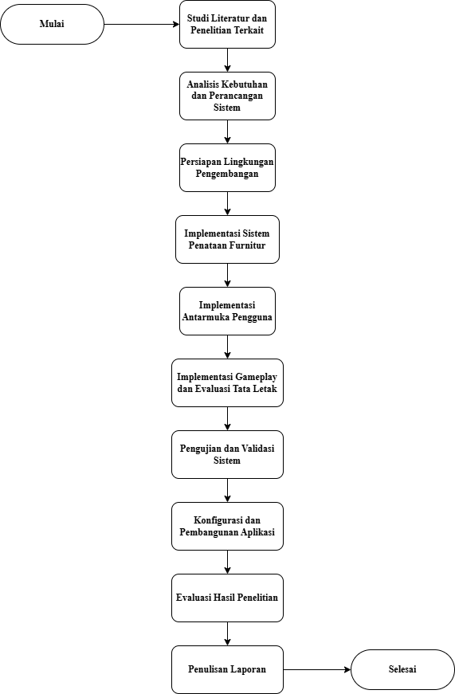
Gambar 3.1 Alur Penelitian

3.2.1. Tahap Analisis Kebutuhan dan Perancangan Sistem
Tahap awal dalam metodologi penelitian ini adalah analisis kebutuhan dan perancangan sistem secara menyeluruh. Tahapan ini bertujuan untuk menentukan ruang lingkup, kebutuhan fungsional, serta batasan produk game simulasi penataan ruang yang dikembangkan menggunakan Unity. Perancangan dilakukan untuk memastikan bahwa mekanisme permainan, interaksi penataan furnitur, dan algoritma evaluasi kualitas tata letak dapat terintegrasi sebagai satu kesatuan sistem. Pada tahap ini, ditentukan pula karakteristik ruang yang digunakan dalam simulasi, jenis furnitur yang dapat ditempatkan oleh pemain, serta aspek kualitas tata letak yang menjadi dasar penilaian algoritma.
Pada tahap perencanaan, ditetapkan kriteria Minimum Viable Product (MVP) sebagai batas minimum fungsionalitas yang harus tersedia agar game dapat menjalankan tujuan utamanya, yaitu memberikan pengalaman penataan furnitur sekaligus mengevaluasi kualitas tata letak yang dihasilkan pemain. Kriteria MVP tersebut mencakup beberapa fitur utama sebagai berikut:
- Simulasi Ruang dan Furnitur: Menyediakan lingkungan ruang dengan dimensi serta elemen tetap yang telah ditentukan, seperti dinding, pintu, dan jendela. Game juga menyediakan sejumlah furnitur sesuai dengan skenario ruang yang dimainkan.
- Interaksi Penataan Furnitur: Memungkinkan pemain untuk memilih, menempatkan, memindahkan, dan memutar furnitur di dalam ruang simulasi. Mekanisme penempatan harus mempertimbangkan batas ruang serta mencegah kondisi penempatan yang tidak valid, seperti furnitur berada di luar area yang diperbolehkan atau bertumpang tindih dengan objek lain.
- Evaluasi Kualitas Tata Letak: Mengimplementasikan algoritma evaluasi berbasis multi-kriteria untuk menilai tata letak furnitur yang dibuat oleh pemain. Evaluasi dirancang berdasarkan aspek yang relevan, seperti ketersediaan area bebas di sekitar furnitur, sirkulasi, hubungan antarfurnitur, keselarasan penempatan, dan kualitas spasial ruang.
- Perhitungan dan Penyajian Skor: Menggabungkan hasil evaluasi setiap kriteria menjadi skor keseluruhan berdasarkan bobot yang ditetapkan. Sistem juga menyediakan rincian skor tiap kriteria agar pemain dapat mengetahui aspek tata letak yang memengaruhi hasil penilaian.
- Umpan Balik Hasil Evaluasi: Menyajikan informasi mengenai kondisi tata letak yang memenuhi atau belum memenuhi kriteria evaluasi. Umpan balik ini ditujukan untuk membantu pemain memahami hasil penilaian tanpa mengharuskan sistem menghasilkan atau merekomendasikan tata letak secara otomatis.
- Pengelolaan Alur Permainan: Menyediakan alur permainan yang menghubungkan pemilihan skenario, proses penataan furnitur, evaluasi tata letak, dan penyajian hasil akhir sehingga keseluruhan fitur dapat digunakan secara terstruktur.
Selain penetapan kebutuhan fungsional, tahap ini mencakup perancangan game flow untuk menggambarkan urutan interaksi pemain sejak memulai permainan hingga memperoleh hasil evaluasi. Alur permainan dirancang agar pemain terlebih dahulu memasuki skenario ruang yang tersedia, kemudian melakukan penataan furnitur sesuai dengan kebebasan interaksi yang diberikan sistem. Setelah pemain menyelesaikan penataan, sistem mengevaluasi susunan furnitur berdasarkan kriteria yang telah ditentukan dan menampilkan skor beserta rincian hasil penilaian. Pemain kemudian dapat memilih untuk memperbaiki tata letak dan melakukan evaluasi kembali atau mengakhiri sesi permainan. Alur permainan yang diusulkan dijabarkan pada diagram 3.2.

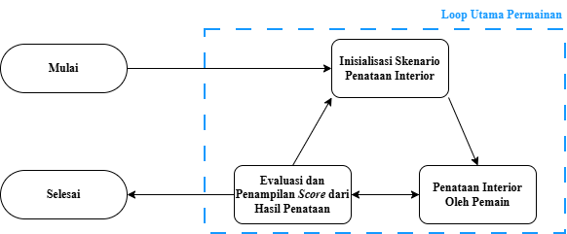
Gambar 3.2 Alur Permainan
Dalam perancangan algoritma evaluasi, penelitian ini juga menetapkan kebutuhan data dan parameter yang diperlukan untuk menilai tata letak secara komputasional. Data tersebut meliputi posisi, orientasi, dimensi, dan kategori furnitur, serta karakteristik ruang dan lokasi elemen tetap. Berdasarkan data tersebut, algoritma dirancang untuk mengevaluasi sejumlah kriteria kualitas tata letak dengan metode perhitungan yang sesuai untuk setiap aspek. Hasil penilaian setiap kriteria kemudian dinormalisasi dan digabungkan menggunakan pembobotan untuk memperoleh skor keseluruhan. Kondisi tertentu yang dapat mengurangi kualitas tata letak, seperti terhalangnya jendela oleh furnitur, juga dapat dipertimbangkan melalui mekanisme penalti.
Luaran dari tahap analisis kebutuhan dan perancangan sistem ini adalah spesifikasi kebutuhan fungsional MVP, rancangan game flow, penetapan data yang diperlukan dalam evaluasi, serta rancangan awal kriteria penilaian kualitas tata letak furnitur. Seluruh luaran tersebut menjadi acuan bagi tahap persiapan lingkungan pengembangan, implementasi sistem penataan furnitur, pengembangan antarmuka pengguna, dan implementasi algoritma evaluasi pada tahapan metodologi berikutnya.

3.2.2. Tahap Persiapan Lingkungan Pengembangan
Tahap ini merupakan perwujudan awal dari rancangan sistem yang telah ditetapkan melalui penyiapan lingkungan pengembangan game. Fokus utama pada fase ini adalah mempersiapkan game engine, konfigurasi proyek, serta perangkat pengembangan yang diperlukan untuk membangun game simulasi penataan ruang. Unity dipilih sebagai game engine karena menyediakan lingkungan pengembangan terintegrasi untuk membangun simulasi tiga dimensi, mengelola objek dan komponen interaktif, serta mengimplementasikan logika permainan menggunakan bahasa pemrograman C#. Lingkungan pengembangan ini menjadi landasan bagi implementasi sistem penataan furnitur, antarmuka pengguna, dan algoritma evaluasi kualitas tata letak pada tahapan berikutnya.
Proses persiapan lingkungan pengembangan dilakukan melalui beberapa tahapan sistematis sebagai berikut:
- Persiapan Game Engine Unity: Unity dipersiapkan sebagai lingkungan utama pengembangan produk. Pada tahap ini, proyek dibuat dengan konfigurasi yang sesuai untuk pengembangan game simulasi tiga dimensi.
- Konfigurasi Struktur Proyek: Setelah proyek dibuat, dilakukan penyiapan struktur dasar lingkungan simulasi yang mencakup scene utama, kamera, pencahayaan, serta representasi awal ruang. Selain itu, konfigurasi komponen fisika dan collider dipersiapkan sesuai kebutuhan interaksi objek, terutama untuk mendukung pemeriksaan posisi dan batas penempatan furnitur di dalam ruang.
- Integrasi Easy Build System (EBS): Untuk mendukung mekanisme penataan furnitur, proyek Unity dilengkapi dengan Easy Build System (EBS), yaitu Unity tool yang dikembangkan oleh Mind Code Interactive. EBS digunakan sebagai komponen pendukung sistem pembangunan dan penempatan objek dalam lingkungan game. Integrasi ini ditujukan untuk memfasilitasi mekanisme interaksi furnitur, seperti pemilihan objek, penempatan, pemindahan, dan rotasi, sesuai dengan kemampuan serta konfigurasi sistem yang digunakan. Pada tahap persiapan ini, EBS diintegrasikan ke dalam proyek dan diperiksa agar komponen yang diperlukan dapat digunakan pada tahap implementasi sistem penataan furnitur.

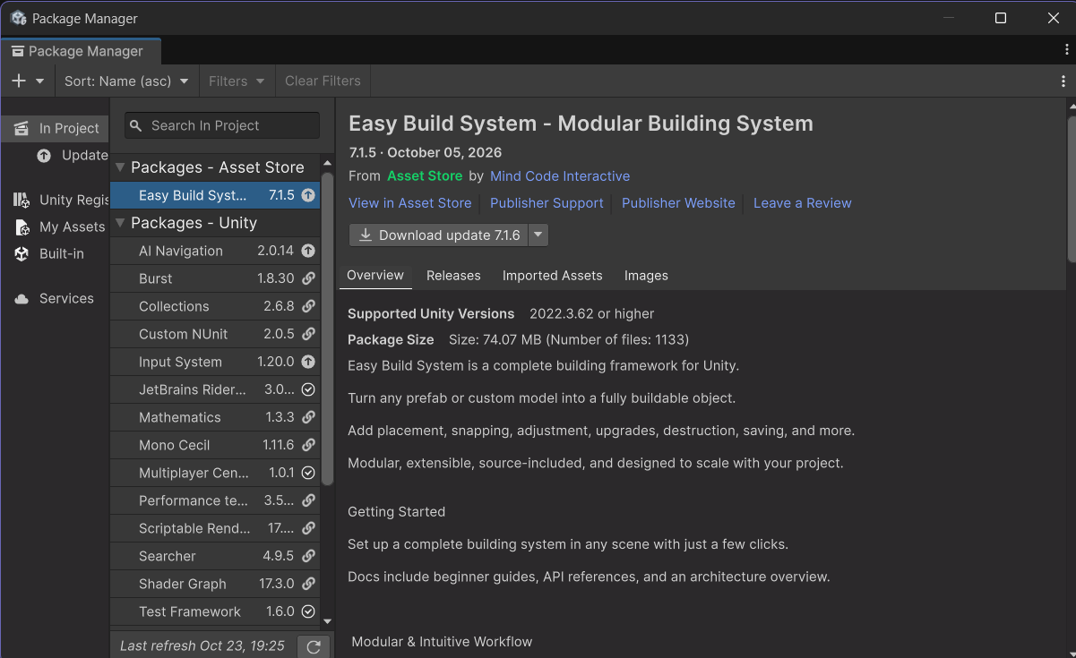 Gambar 3.3 Daftar Packages Unity yang Memuat Easy Build System (EBS)

- Persiapan Aset dan Prefab Furnitur: Aset furnitur yang akan digunakan dalam skenario permainan dipersiapkan dan disusun menjadi prefab agar dapat digunakan secara konsisten dalam lingkungan simulasi. Setiap objek disesuaikan dengan kebutuhan representasi geometris dan interaksi, termasuk pengaturan transformasi, dimensi, collider, serta titik acuan penempatan. Persiapan ini juga mencakup pengelompokan furnitur berdasarkan kategori agar data objek dapat digunakan oleh mekanisme permainan dan algoritma evaluasi pada tahap selanjutnya.
Melalui penyelesaian tahap persiapan lingkungan pengembangan ini, proyek Unity telah memiliki struktur dasar, aset pendukung, serta integrasi awal EBS yang diperlukan untuk membangun sistem penataan furnitur. Luaran (output) dari tahap ini adalah lingkungan pengembangan yang siap digunakan untuk mengimplementasikan mekanisme penempatan objek, antarmuka pengguna, dan logika gameplay. Proses selanjutnya difokuskan pada implementasi sistem penataan furnitur menggunakan EBS, yang dibahas lebih lanjut pada Subbab 3.2.3.

3.2.3. Tahap Implementasi Sistem Penataan Furnitur
Tahap ini berfokus pada implementasi mekanisme penataan furnitur yang memungkinkan pemain untuk menempatkan, memindahkan, dan mengatur orientasi furnitur di dalam ruang simulasi. Pengembangan sistem dilakukan dengan memanfaatkan ekstensi Interior Builder dari Easy Build System (EBS) yang dikembangkan oleh Mind Code Interactive. Ekstensi tersebut menyediakan berbagai komponen yang mendukung proses penempatan objek tiga dimensi, pengelolaan furnitur, serta pemeriksaan kondisi penempatan. Dengan memanfaatkan EBS, sebagian besar fungsi dasar penataan furnitur tidak perlu dikembangkan dari awal, sehingga proses implementasi dapat difokuskan pada penyesuaian sistem dengan kebutuhan game dan integrasinya dengan algoritma evaluasi kualitas tata letak.
Sistem penataan furnitur dirancang menggunakan pendekatan free placement, yaitu mekanisme yang memungkinkan pemain menempatkan furnitur secara bebas pada area yang tersedia tanpa harus mengikuti susunan kotak atau titik penempatan tertentu. Pendekatan ini diterapkan dengan menonaktifkan fitur Grid System dan tidak menggunakan mekanisme snapping antarfurnitur. Dengan demikian, pemain memiliki fleksibilitas dalam menentukan posisi dan orientasi furnitur, selama penempatannya tidak melanggar batasan yang telah ditentukan. Meskipun penempatan dilakukan secara bebas, sistem tetap menerapkan pemeriksaan benturan untuk mencegah furnitur saling bertumpang tindih atau menembus elemen ruang seperti dinding.
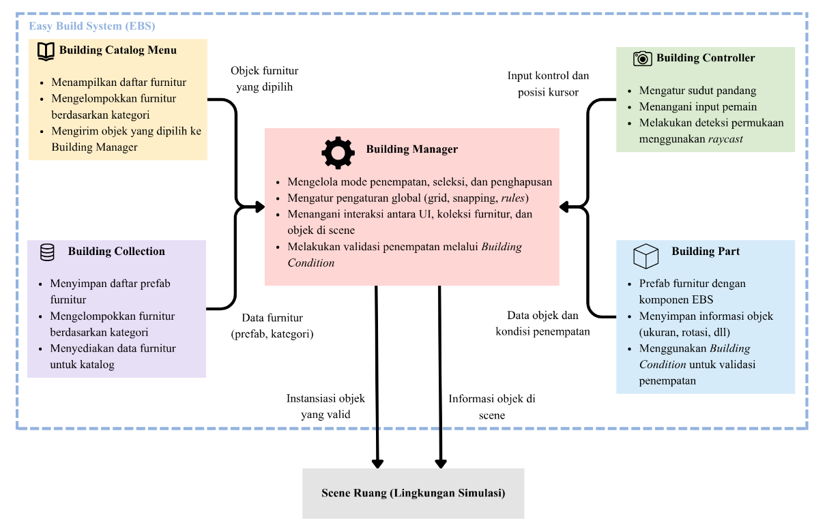
Gambar 3.4 Arsitektur Sistem Penataan Furnitur Berbasis EBS

Implementasi sistem penataan furnitur memanfaatkan sejumlah komponen utama yang telah disediakan oleh EBS. Komponen-komponen tersebut memiliki fungsi yang saling berkaitan dalam mengatur interaksi pemain dengan objek furnitur. Secara garis besar, arsitektur sistem penataan furnitur terdiri atas komponen berikut:
- Building Manager: Berfungsi sebagai komponen pengelola utama yang mengatur mekanisme penempatan furnitur dalam lingkungan simulasi. Pada komponen ini, fitur Grid System dinonaktifkan agar pemain dapat menempatkan furnitur secara bebas tanpa mengikuti pola grid.
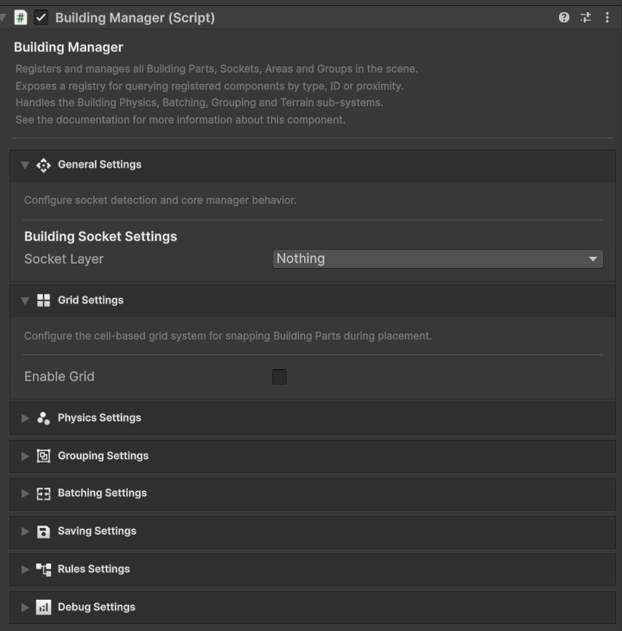
Gambar 3.5 Konfigurasi Mekanisme Free Placement pada EBS

- Building Controller: Mengatur interaksi pemain dengan sistem penataan furnitur melalui sudut pandang kamera. Pada penelitian ini, digunakan pendekatan Top-Down View yang memungkinkan pemain melihat ruang dari arah atas sehingga posisi dan susunan furnitur dapat diamati dengan lebih mudah.
- Building Part: Merepresentasikan objek furnitur yang dapat ditempatkan di dalam ruang. Setiap furnitur disiapkan sebagai prefab, yaitu objek yang telah memiliki konfigurasi tertentu sehingga dapat digunakan berulang kali dalam game. Komponen ini memungkinkan objek furnitur dikenali dan dikelola oleh sistem EBS.
- Building Collection dan Building Catalog Menu: Berfungsi untuk mengelompokkan dan menampilkan furnitur yang tersedia. Building Collection digunakan untuk menyimpan kumpulan objek furnitur, sedangkan Building Catalog Menu menyediakan antarmuka yang memungkinkan pemain memilih furnitur yang ingin ditempatkan. Furnitur dapat dikelompokkan berdasarkan kategori untuk mempermudah proses pemilihan.
- Building Condition: Digunakan untuk menentukan kondisi yang harus dipenuhi sebelum furnitur dapat ditempatkan. Salah satu mekanisme yang digunakan adalah Collision Condition, yaitu pemeriksaan untuk memastikan bahwa furnitur tidak bertumpang tindih dengan objek lain atau elemen ruang yang menghalangi penempatannya.
- Building Area dan Building Rule: Digunakan untuk mengatur batasan penempatan furnitur berdasarkan area ruang. Melalui komponen ini, sistem dapat menerapkan aturan tertentu, seperti pembatasan kategori furnitur yang diperbolehkan pada suatu ruang serta jumlah objek yang dapat ditempatkan di dalamnya.
Selain komponen utama tersebut, EBS menyediakan pengaturan Surface Alignment dan Force Grounding untuk menyesuaikan posisi objek terhadap permukaan tempatnya ditempatkan. Surface Alignment digunakan pada objek yang perlu mengikuti orientasi permukaan, seperti dekorasi dinding, sedangkan Force Grounding digunakan untuk memastikan furnitur seperti meja, kursi, dan lemari ditempatkan pada permukaan lantai. Pengaturan tersebut disesuaikan dengan karakteristik setiap objek agar proses penempatan furnitur dapat berjalan secara konsisten.
Setelah komponen sistem dikonfigurasi, implementasi dilanjutkan dengan pengaturan alur interaksi pemain dalam melakukan penataan furnitur. Proses ini memanfaatkan mekanisme bawaan EBS yang kemudian disesuaikan dengan kebutuhan simulasi. Secara umum, alur kerja teknis penataan furnitur terdiri atas tahapan berikut:
- Pemilihan Furnitur: Pemain memilih furnitur melalui katalog yang tersedia pada antarmuka permainan. Sistem kemudian mengenali objek yang dipilih dan mengaktifkan mekanisme penempatannya.
- Penentuan Posisi Furnitur: Setelah furnitur dipilih, pemain mengarahkan kursor ke lokasi yang diinginkan di dalam ruang. Sistem mendeteksi permukaan yang ditunjuk dan menggunakan posisi tersebut sebagai acuan penempatan furnitur.
- Pratinjau dan Pengaturan Orientasi: Sebelum furnitur ditempatkan, sistem menampilkan pratinjau objek pada posisi yang ditentukan. Pemain dapat menyesuaikan posisi dan orientasi furnitur untuk memperoleh susunan yang diinginkan. Pada tahap ini, penempatan dilakukan secara bebas tanpa mekanisme grid maupun snapping.
- Pemeriksaan Validitas Penempatan: Sistem memeriksa apakah posisi furnitur memenuhi aturan penempatan yang berlaku. Pemeriksaan mencakup kemungkinan benturan dengan objek lain, kesesuaian area penempatan, serta batasan tambahan yang telah dikonfigurasi. Apabila posisi tidak memenuhi ketentuan, penempatan furnitur tidak dapat diselesaikan sampai pemain menentukan posisi yang valid.
- Penempatan Furnitur: Setelah posisi dinyatakan valid dan pemain memberikan konfirmasi, objek furnitur ditempatkan ke dalam lingkungan simulasi. Furnitur yang telah ditempatkan menjadi bagian dari susunan ruang dan dapat digunakan sebagai data dalam proses evaluasi kualitas tata letak.
- Penyesuaian Tata Letak: Pemain dapat melakukan perubahan terhadap susunan furnitur melalui mekanisme interaksi yang tersedia, seperti memindahkan, memutar, atau menghapus objek. Perubahan tersebut memungkinkan pemain mengeksplorasi berbagai alternatif penataan sebelum melakukan evaluasi kualitas tata letak.
Dalam penerapannya, EBS berperan sebagai sistem utama yang menangani interaksi dan penempatan furnitur, sedangkan pengembangan tambahan difokuskan pada penyesuaian mekanisme tersebut dengan kebutuhan game. Data objek yang telah ditempatkan, seperti posisi, orientasi, dimensi, dan kategori furnitur, selanjutnya digunakan sebagai masukan bagi algoritma evaluasi kualitas tata letak. Dengan demikian, mekanisme penataan furnitur dan algoritma evaluasi memiliki fungsi yang berbeda tetapi saling berkaitan. EBS menangani proses interaksi dan penempatan objek, sedangkan algoritma evaluasi bertugas menilai kualitas susunan furnitur yang dihasilkan pemain.
Melalui implementasi sistem penataan furnitur ini, game diharapkan dapat menyediakan mekanisme interaksi yang fleksibel dan terstruktur tanpa memerlukan pengembangan seluruh fungsi penempatan objek dari awal. Pemanfaatan ekstensi Interior Builder pada EBS memungkinkan proses pengembangan difokuskan pada kebutuhan utama penelitian, yaitu integrasi mekanisme simulasi penataan furnitur dengan algoritma evaluasi kualitas tata letak berbasis multi-kriteria. Hasil dari tahap ini menjadi dasar bagi pengembangan antarmuka pengguna serta implementasi mekanisme gameplay dan evaluasi tata letak pada tahapan berikutnya.

3.2.4. Tahap Implementasi Antarmuka Pengguna
Tahap ini berfokus pada implementasi antarmuka pengguna (User Interface atau UI) sebagai sarana interaksi antara pemain dengan sistem permainan. Pengembangan antarmuka dilakukan menggunakan fasilitas UI yang tersedia pada game engine Unity dengan tujuan mempermudah pemain dalam memilih furnitur serta memahami hasil evaluasi kualitas tata letak yang telah dibuat. Dalam penelitian ini, implementasi antarmuka pengguna difokuskan pada dua komponen utama, yaitu antarmuka katalog furnitur dan antarmuka hasil evaluasi kualitas tata letak.
Proses implementasi antarmuka pengguna dilakukan melalui tahapan sebagai berikut:
- Implementasi Antarmuka Katalog Furnitur: Antarmuka katalog furnitur dikembangkan dengan memanfaatkan komponen siap pakai (prebuilt) berupa Building Catalog Menu yang telah disediakan oleh ekstensi Interior Builder pada Easy Build System (EBS) dari Mind Code Interactive. Komponen ini berfungsi untuk menampilkan daftar furnitur yang dapat dipilih oleh pemain selama proses penataan ruang. Penggunaan antarmuka prebuilt dari EBS memungkinkan pengembang untuk memanfaatkan mekanisme pemilihan furnitur yang telah tersedia tanpa perlu membangun sistem katalog dari awal. Oleh karena itu, proses implementasi lebih difokuskan pada penyesuaian daftar furnitur, pengelompokan kategori, serta tampilan katalog agar sesuai dengan kebutuhan permainan.

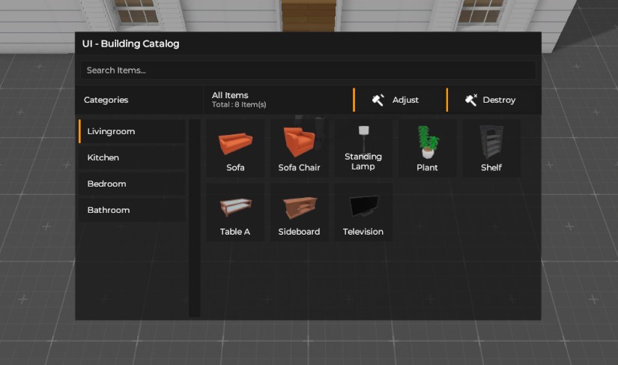
Gambar 3.6 Implementasi Antarmuka Katalog Furnitur Menggunakan Building Catalog Menu EBS

- Implementasi Antarmuka Hasil Evaluasi Kualitas Tata Letak: Antarmuka hasil evaluasi dikembangkan untuk menyajikan informasi mengenai kualitas susunan furnitur yang telah dibuat oleh pemain. Berbeda dengan katalog furnitur yang memanfaatkan komponen prebuilt EBS, antarmuka ini dirancang secara khusus menggunakan fasilitas UI Unity agar dapat menampilkan hasil perhitungan algoritma evaluasi berbasis multi-kriteria. Informasi yang disajikan mencakup skor keseluruhan, rincian nilai dari setiap kriteria evaluasi, serta umpan balik mengenai aspek tata letak yang telah memenuhi atau belum memenuhi kriteria penilaian. Penyajian hasil evaluasi dirancang agar pemain dapat memahami hubungan antara susunan furnitur yang dibuat dengan skor yang diperoleh.
Kedua komponen antarmuka tersebut diintegrasikan dengan sistem permainan sesuai dengan fungsinya masing-masing. Antarmuka katalog furnitur terhubung dengan mekanisme penataan objek yang dikelola oleh EBS, sedangkan antarmuka hasil evaluasi terhubung dengan sistem penilaian yang dikembangkan secara khusus dalam penelitian ini. Integrasi tersebut memungkinkan pemain melakukan penataan furnitur melalui katalog yang tersedia, kemudian memperoleh informasi mengenai kualitas tata letak berdasarkan hasil evaluasi algoritma.
Setelah implementasi selesai, dilakukan pemeriksaan awal terhadap fungsi pemilihan furnitur melalui katalog serta penyajian informasi pada antarmuka hasil evaluasi. Pemeriksaan ini bertujuan untuk memastikan bahwa objek yang dipilih dapat diteruskan ke sistem penataan furnitur dan hasil perhitungan algoritma dapat ditampilkan dengan benar pada antarmuka.
Luaran (output) dari tahap ini adalah antarmuka katalog furnitur yang terintegrasi dengan EBS serta antarmuka hasil evaluasi yang mampu menyajikan skor dan rincian penilaian kualitas tata letak. Kedua komponen tersebut menjadi penghubung antara interaksi pemain, mekanisme penataan furnitur, dan algoritma evaluasi multi-kriteria yang akan diimplementasikan pada tahapan berikutnya.

3.2.5. Tahap Implementasi Mekanisme Gameplay dan Evaluasi Tata Letak
Scoring Algorithm

3.2.6. Tahap Pengujian dan Validasi Sistem

3.2.7. Tahap Konfigurasi dan Pembangunan Aplikasi

BAB IV

Jadwal Peneletian

4.1. Jadwal Penelitian

DAFTAR PUSTAKA

Abdelmohsen, S., Assem, A., Tarabishy, S., & Ibrahim, A. O. (2017). A heuristic approach for the automated generation of furniture layout schemes in residential spaces. Dalam Design Computing and Cognition ’16, 459–475. Springer. https://doi.org/10.1007/978-3-319-44989-0_25
Alotaibi, M. S. (2024). Game-based learning in early childhood education: A systematic review and meta-analysis. Frontiers in Psychology, 15. https://doi.org/10.3389/fpsyg.2024.1307881
Aster, A., Laupichler, M. C., Zimmer, S., & Raupach, T. (2024). Game design elements of serious games in the education of medical and healthcare professions: A mixed-methods systematic review of underlying theories and teaching effectiveness. Advances in Health Sciences Education, 29, 1825–1848. https://doi.org/10.1007/s10459-024-10327-1
Badan Pusat Statistik. (2025). Statistik Perumahan dan Permukiman 2024. Badan Pusat Statistik. Diakses pada 16 September 2026, dari https://www.bps.go.id/
Indraprastha, A., & Shinozaki, M. (2012). Computational models for measuring spatial quality of interior design in virtual environment. Building and Environment, 49, 67–85. https://doi.org/10.1016/j.buildenv.2011.09.017
Merrell, P., Schkufza, E., Li, Z., Agrawala, M., & Koltun, V. (2011). Interactive furniture layout using interior design guidelines. ACM Transactions on Graphics, 30(4), 1–10. https://doi.org/10.1145/2010324.1964982
Wang, C., Zhong, H., Chai, M., He, M., Chen, D., & Liao, J. (2024). Chat2Layout: Interactive 3D Furniture Layout with a Multimodal LLM. arXiv. Diakses pada 16 September 2026, dari https://arxiv.org/abs/2407.21333
World Bank. (2026). Urban population (% of total population) – Indonesia. World Bank Open Data. Diakses pada 16 September 2026, dari https://data.worldbank.org/indicator/SP.URB.TOTL.IN.ZS?locations=ID
Yu, L. F., Yeung, S. K., Terzopoulos, D., Osher, S. J., Tang, C. K., & Chan, T. F. (2011). Make it home: Automatic optimization of furniture arrangement. ACM Transactions on Graphics, 30(4), 1–12. https://doi.org/10.1145/2010324.1964981

LAMPIRAN

g

